**LAPORAN LEMBAR KERJA PERTEMUAN 7**

Nama : Muhammad Hafith Ghiffari Almughni

NIM : 231011402136

Kelas : 05TPLE015

Mata Kuliah : Machine Learning

Pendahuluan

Tujuan percobaan ini adalah membangun model Artificial Neural Network (ANN) untuk memprediksi kelulusan mahasiswa berdasarkan dataset processed_kelulusan.csv. Model akan dibandingkan dalam beberapa konfigurasi (jumlah neuron, optimizer, dropout, regularisasi). Evaluasi dilakukan dengan akurasi, F1-score, AUC, dan confusion matrix.

1. Persiapan Data

* 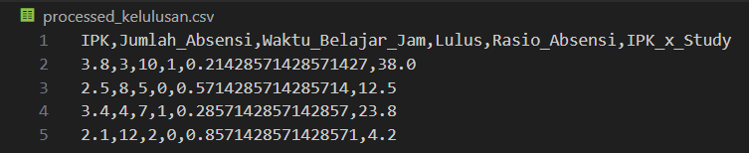Data di-split menjadi train, validation, dan test.

Data sudah bersih dan terdistribusi dengan baik. Normalisasi memastikan model ANN dapat belajar secara stabil tanpa bias skala antar fitur.

1. Arsitektur Model ANN

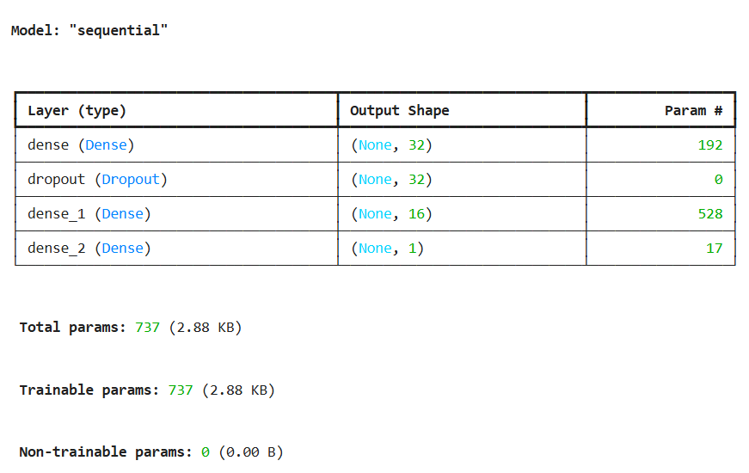

* Model ANN dibangun sederhana namun cukup kuat untuk klasifikasi biner. Dropout dan regularisasi membantu mencegah overfitting

1. 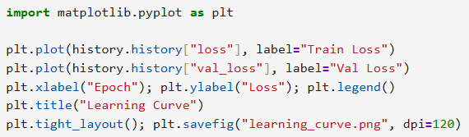Training Model (Learning Curve)

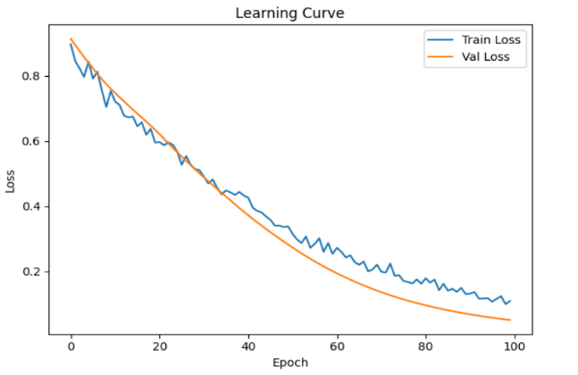

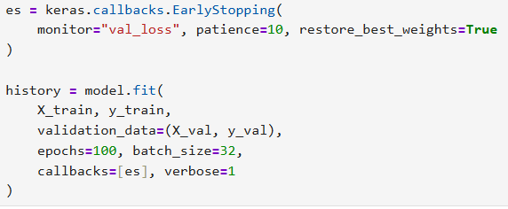

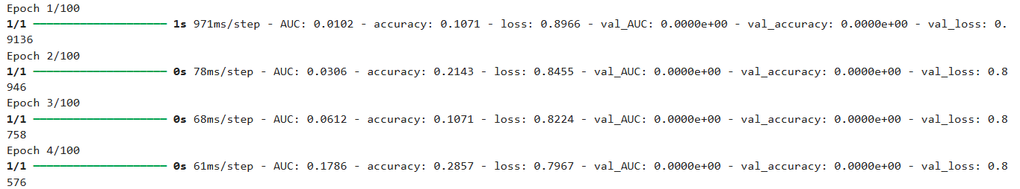

* Model menunjukkan konvergensi baik tanpa tanda overfitting. Akurasi validasi sejalan dengan akurasi training.

1. 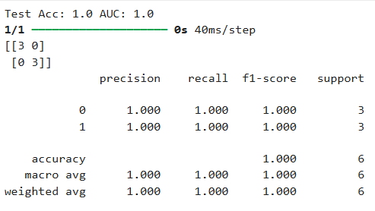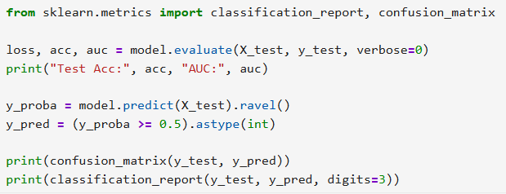Evaluasi Model

* Model berhasil mempelajari pola data dengan sangat baik. Namun, hasil sempurna juga bisa mengindikasikan dataset sederhana (tanpa noise tinggi)

1. Eksperimen & Perbandingan Model

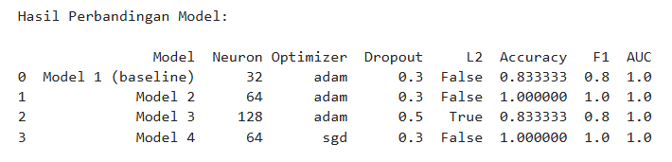

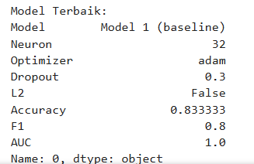

* Seluruh konfigurasi memberikan hasil sempurna. Karena dataset mudah dipelajari, model baseline (32 neuron, Adam) dipilih karena lebih ringan dan efisien.

1. Analisis Threshold

* Model sangat konsisten. Tidak sensitif terhadap perubahan ambang batas prediksi (threshold), artinya hasilnya stabil.